“Gestión Inteligente de Planificación”



Arquitectura de Software

Edición: 3.00 Fecha: 03/07/2011
Índice

Introducción. 4
Propósito del documento. 4
Vista de la arquitectura. 4
Descripción de los componentes. 5
Vista de despliegue 6

Destinatarios.

Lector | Sector o Rol
Aimaretti, Andrés | Gerencia
Bagniole, Benedicto | Gerencia
Mamone, Daniel | Gerencia
Petchanker, Fabián | Gerencia
Marisel | Gerencia

Participantes.

Las siguientes personas han participado en la construcción del presente documento:

Participante | Sector o Rol
Fuccillo, Cristian | Analista
Indij, Laura | Analista
Liascovich, Pablo | Analista

Versionado.

Nombre | Fecha | Motivos del cambio | Versión
Xisel Consulting | 17/04/11 | Versión inicial | 1.0
Xisel Consulting | 22/06/11 | Se describen componentes de la arquitectura | 2.0
Xisel Consulting | 03/07/11 | Se agregó el despliegue. | 3.0

{{En esta sección podrá incluir un prototipo de alto nivel de la interfaz gráfica del caso de uso.}}

Introducción.

Propósito del documento.
El objetivo de este documento es definir la arquitectura del proyecto. La arquitectura de la solución presentada a continuación se basa en una arquitectura de sistemas moderna. Estos conceptos son la guía del estilo de la arquitectura seleccionada que permite conformar un modelo arquitectónico de última generación tecnológica protegiendo la inversión realizada y la integración de sistemas.

Vista de la arquitectura.
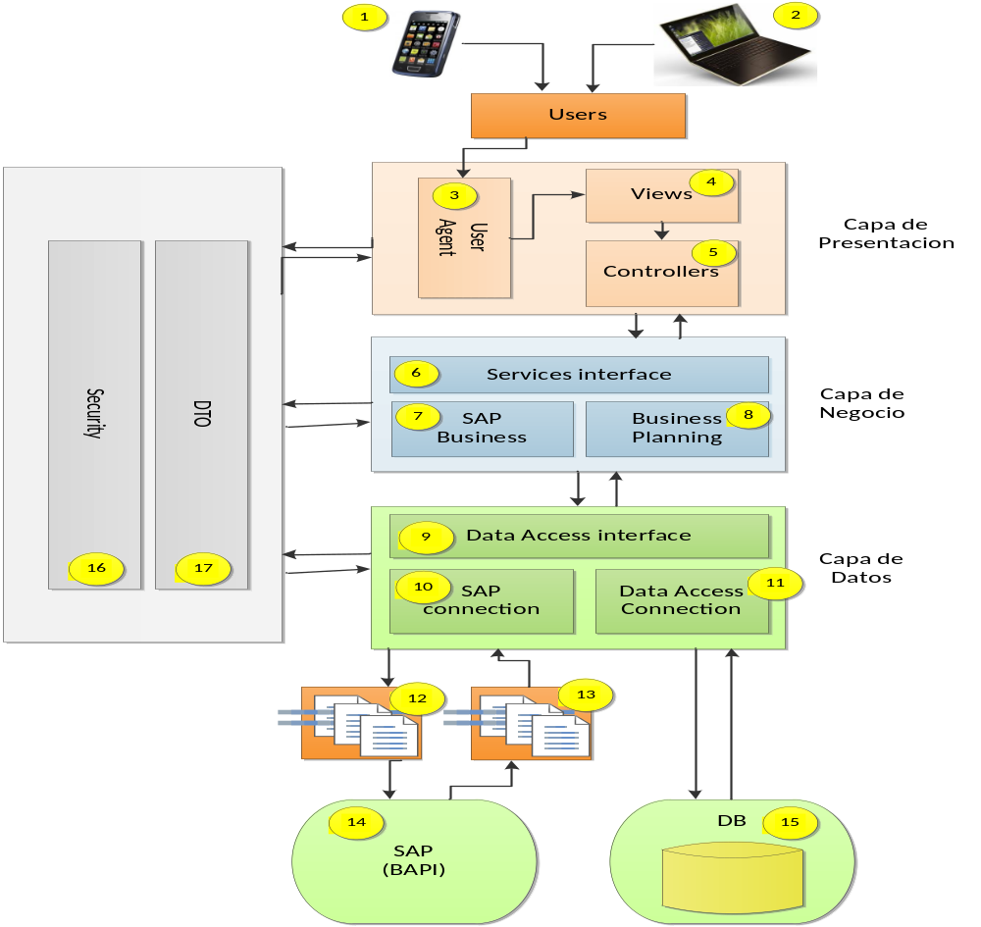

Descripción de los componentes.

- Dispositivo móvil con sistema operativo Android.
- PC con sistema operativo Windows 7.
- User Agent detecta de donde viene el estímulo, y así decide mostrar la vista de dispositivos móviles o la vista de PCs.
- Views, utilizaremos MVC, cada vista será una página de extensión .aspx.
- Controllers, cada controlador tendrá la extensión .cs. Captura el evento de la vista y se comunica con la interfaz de servicios.
- Services interface, es la interfaz del servicio, la cuál actúa como mediadora entre la capa de presentación y la capa de negocios.
- SAP Business, contiene la lógica de negocio de SAP.
- Business Planning, contiene la lógica de negocio de la planificación.
- Data Access Interface, es la interfaz de datos, la cual actúa como mediadora entre la capa de lógica de negocios y la capa de acceso a datos.
- SAP Connection, es la encargada de depositar archivos destinados a SAP, y de capturar los datos dejados en archivos por SAP.
- Data Access Connection, la conexión de acceso a datos nos permite comunicarnos con la base de datos.
- Archivos depositados para que SAP los procese.
- Archivos depositados por SAP para que el Sistema Inteligente de Planificación los procese.
- SAP Bapi, interfaz que nos provee SAP para comunicarnos.
- Base de datos de Gestión Inteligente de Planificación.
- Capa de seguridad
- DTO son clases que van pasando por todas las capas para transportar datos.

Vista de despliegue

Por seguridad, contamos con dos servidores, uno para las aplicaciones y las base de datos, y otro para el file server (el cual será compartido con el aplicativo SAP).

